Дистанционный урок МДК 01.01 (13.04.2020г.)
группа № 16 «А»
(согласно КТП на 1-2 полугодие 2019-2020г)
ПЗ по теме: «Технологические приемы устранения напряжений и деформаций»

Цель работы:
Научиться определять причины появления напряжений и деформаций в сварных конструкциях и правильно выбирать способы их предупреждения и устранения.
Теоретическая часть.
При сварке металлической конструкции в ней возникают внутренние напряжения и деформации. Под термином «сварочные деформации» понимаются перемещения различных точек свариваемого изделия, такие как укорочение, изгиб, поворот сечений, потеря устойчивости листовых элементов и др.
Таким образом, во время изготовления сварных конструкций искажаются проектные формы и размеры изделий, которые требуют для восстановления нежелательного внешнего силового воздействия (правки). В условиях эксплуатации остаточные напряжения и пластические деформации металла могут способствовать хрупкому и усталостному разрушению, уменьшению коррозионной стойкости, изменению жесткости или точности сварной конструкции. Между тем, правильное построение технологического процесса сборки и сварки, а также выбор рациональных режимов сварки, как правило, позволяют уменьшить уровень остаточных напряжений и деформаций.
1. Рациональное конструирование сварных узлов
Рабочие чертежи сварных конструкций следует разрабатывать с учетом мероприятий по уменьшению сварочных деформаций.
К таким мероприятиям относятся:
1) применение минимального количества швов с их минимальными размерами;
2) уменьшение пересекающихся швов и швов разной толщины;
3) избегание резких переходов сечений в сварных элементах;
4) минимизация объёма наплавленного металла.
5) необходимо избегать расположения сварных швов в наиболее напряженных зонах при эксплуатации изделия.
2. Рациональный выбор способа сборки и технологии сварки
Выбор способа сварки определяется свариваемостью материала конструкции, величиной погонной энергии сварки и режимом сварки. Режим сварки должен быть выбран таким, чтобы ширина активной зоны сварки была возможно меньше.

Для этого следует повышать скорость сварки, увеличивая тепловую мощность. Для равномерного нагрева металла по толщине целесообразно повышать плотность тока, чтобы провар металла был глубоким. Глубокий провар поясных швов тавровых и стыковых соединений ведет к выравниванию поперечной усадки по толщине шва и уменьшению угловой деформации
Чтобы уменьшить остаточные деформации и напряжения конструкций и изделий при сборке следует придерживаться следующих требований:
1) по возможности не допускать скрепления узлов и деталей прихватками, которые создают жесткое закрепление;
2) для обеспечения подвижного состояния закрепленных деталей необходимо использовать зажимы, клиновые центровочные и другие сборочные приспособления. Причем характер их действия должен обеспечивать свободное перемещение деталей в их плоскости по направлению поперечной усадки и задерживать повороты деталей, т. е. препятствовать угловой деформации;
3) для уменьшения деформаций в стыковых швах можно заготовки перед сваркой располагать так, чтобы при сварке и последующем охлаждении создать деформацию, обратную по знаку по отношению к той, которая может возникнуть при сварке (рис. 4, а).
4) Для уменьшения перегрева металла и величины термических напряжений применять предварительный подогрев всего свариваемого изделия.

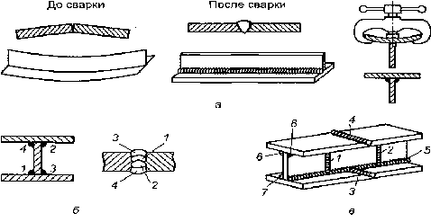
Рис. 1. Методы уменьшения сварочных напряжений и деформаций: а – сборка деталей с учетом возможных деформаций; б и в – рациональная последовательность наложения швов.
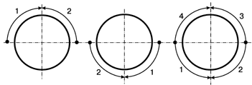
Рис. 2. Сварка в поворотном стыке труб корневого шва в два поворота двумя сварщиками:
1– 4 – последовательность выполнения шва после поворота.

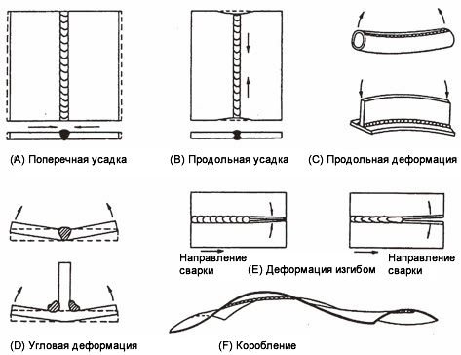
Рис.3. Деформация при сварке

Для уменьшения остаточных деформаций и напряжений в сварных конструкциях необходимо использовать следующие приёмы:
1) устанавливать такую последовательность наложения швов, при которой происходит уравновешивание напряжений и деформаций (рис. 1 и 2);
2) применять такие способы и последовательность наложения сварных швов, которые не приводили бы к значительному перегреву и усадке металла и уравновешивали внутренние напряжения относительно центра тяжести свариваемой конструкции
3) укладывать швы так, чтобы обеспечивалась возможно большая свобода перемещения свариваемых элементов в процессе сварки. Например, при сварке двутавровых балок вначале выполняют сварку стенок и полок, а затем сварку поясов угловыми швами (рис. 1.в);
4) для уменьшения деформации возможно применение проковки в процессе сварки. Проковка деформирует шов путем расплющивания остывающего слоя наплавки и в результате уменьшает действие усадки шва. Последний облицовочный слой шва проковывать не рекомендуется, чтобы не вызвать появления трещин на поверхности шва.
Деформации возможны в плоскости сварного изделия (рис. 4) — например, продольные и поперечные, а также вне плоскости (рис. 5).
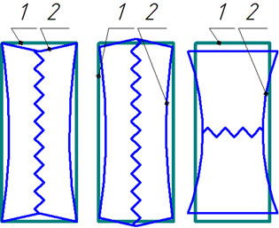
Рис. 4. Деформации в плоскости сварных соединений;
1 — форма соединения до сварки, 2 — после сварки.
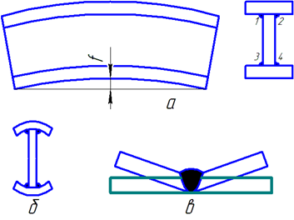
Рис. 5. Деформации вне плоскости сварных соединений:
а — серповидность балки, б — грибовидность полок балки, в — угловая деформация стыкового соединения, f — прогиб балки; 1, 2, 3, 4- порядок наложения швов

Практическая часть.

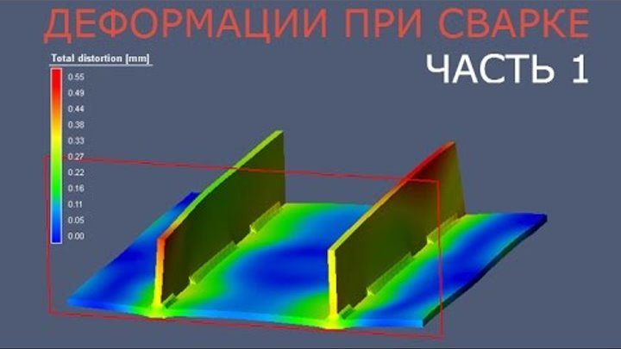
Рис.5. Деформация при сварке

1. На рисунке 5 сварного соединения определить сварочные деформации и причины их появления. Перечислить их в тетради.
2. Зарисовать схематично образец и показать на схеме предполагаемые порядок и направление наложения сварных швов, которые привели к деформациям образца.
3. Зарисовать схематично образец и показать на схеме порядок и направление наложения сварных швов, места воздействия для устранения деформаций.

Контрольные вопросы:
- Какие приемы позволяют уменьшить деформации в процессе сварки?
- Как устраняют напряжения и деформации конструкций после сварки?

Литература:
- Овчинников В.В. Технология ручной дуговой и плазменной сварки и резки металлов: Овчинников В.В.-3-е изд., Издательский центр «Академия», 2013. -240стр.
- Маслов В.И. Сварочные работы: Маслов В.И.-9-е изд., перераб. И доп.-М: Издательский центр «Академия», 2012. -288с.
- Овчинников В.В. Современные виды сварки: Овчинников В.В.-3-е изд., стер. –М; Издательский центр «Академия», 2013. -208стр.
- Овчинников В.В. Сварка и резка деталей из различных сталей, цветных металлов и их сплавов, чугунов во всех пространственных положениях: учебник для студ. учреждений сред. проф. образования. – М. Издат. Центр «Академия», 2013. – 304с.

